ОТЧЕТ
внутригородского муниципального образования Санкт-Петербурга поселок Комарово
о проведенных мероприятиях в рамках месячника антинаркотических мероприятий, посвященных Международному дню борьбы с наркоманией и незаконным оборотом наркотиков в Курортном районе Санкт-Петербурга
с 01 апреля по 30 апреля 2023 года

№ п/п  (из районного плана) | Дата, время проведения мероприятия | Наименование мероприятия  (его краткое описание,  кто проводил, в какой форме,  для кого, с какой целью, результаты и достигнутые цели проведенного мероприятия) | Ответственные исполнители  (Ф.И.О., наименование учреждения) | Место проведения, количество участников  + Фотоматериалы, ссылки
п.1.1.  п.1.2 | 31.03.2023 | Размещение на официальном сайте МО Комарово информации о начале проведения антинаркотического месячника, информации о проведении мероприятий, направленных на противодействие злоупотреблению наркотическими средствами и психотропными веществами, а также их незаконному обороту, по пропагандированною здорового образа жизни.  С охватом целевой аудитории (от 200 до 1000 человек): жителей поселка, молодежи, а также гостей поселка, и других лиц, посетивших сайт МО Комарово. | Кузьмина Л.А.  МА МО Комарово | Сайт МО Комарово http://www.komarovo.spb.ru/?p=23350  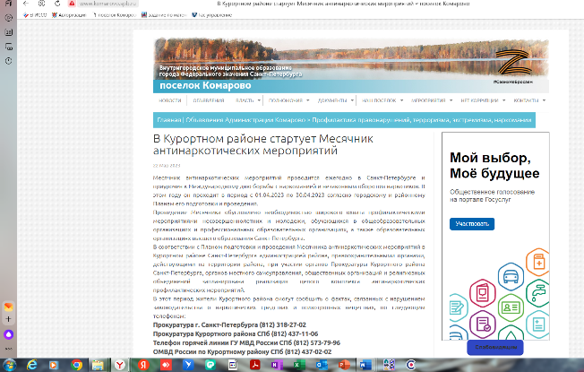
8.18 | 23.04.2023 | Проведение конкурса рисунков "Мир без наркотиков!» в рамках проведения антинаркотического месячника.  С охватом целевой аудитории (участие в самом мероприятии – от 10 до 30 человек ): жителей поселка, детей, молодежи, а также гостей поселка, и других лиц, посетивших сайт МО Комарово. | Председатель Молодежного совета А.Ш. Шехмаметьев | 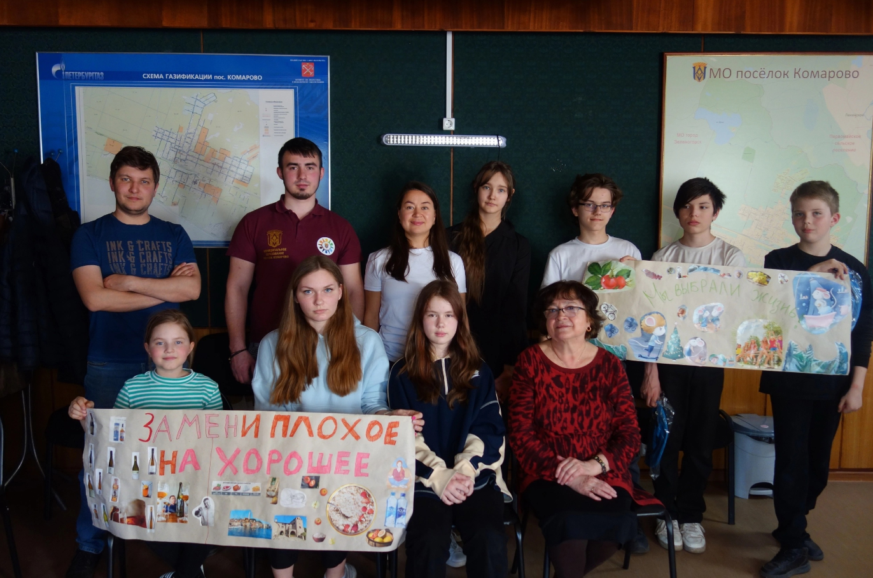
 |  |  |  | 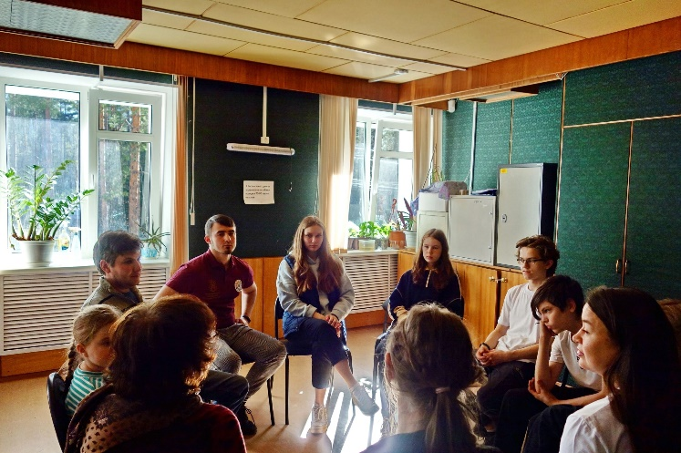
 | 27.04.2023 | Участие в заседании круглого стола, организованного Городской наркологической больницей |  | 